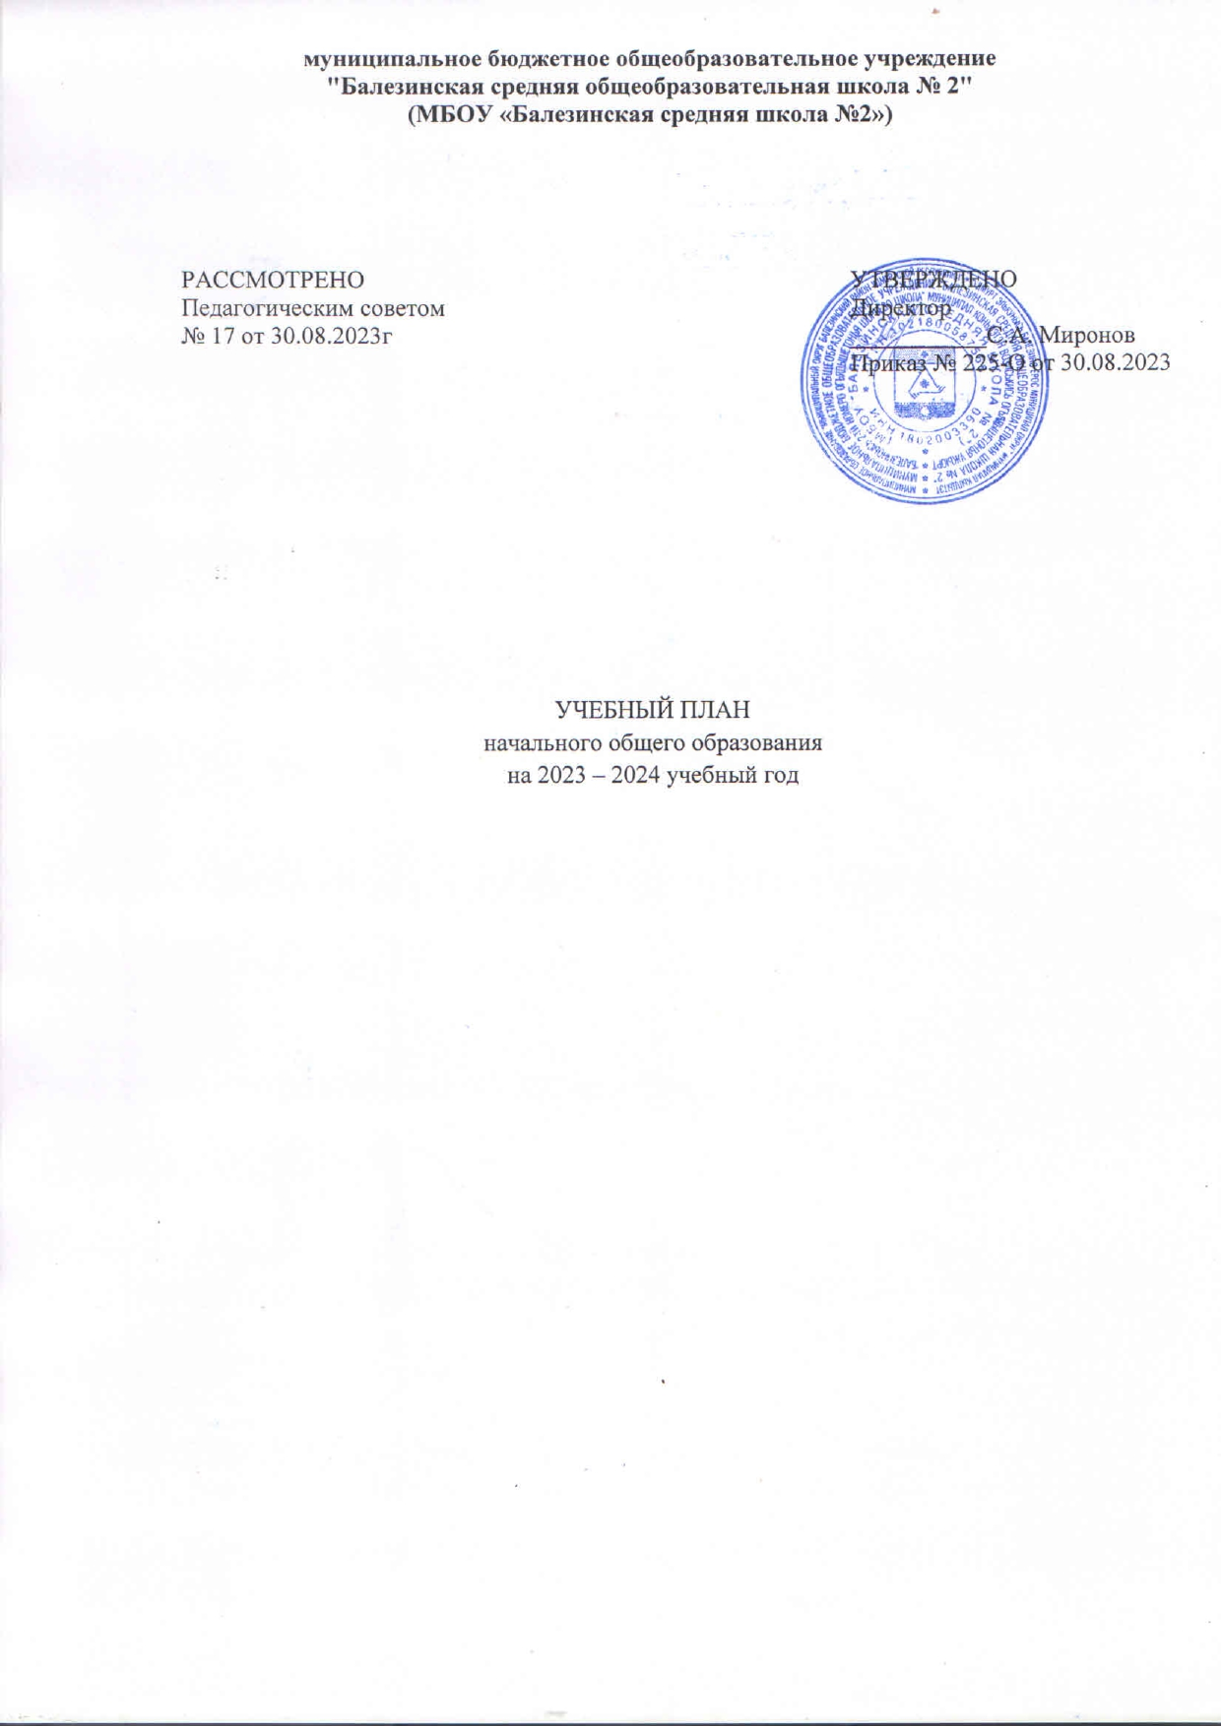
ПОЯСНИТЕЛЬНАЯ ЗАПИСКА

Учебный план начального общего образования муниципальное бюджетное общеобразовательное учреждение "Балезинская средняя общеобразовательная школа № 2"(далее - учебный план) для 1-4 классов, реализующих основную образовательную программу начального общего образования, соответствующую ФГОС НОО (приказ Министерства просвещения Российской Федерации от 31.05.2021 № 286 «Об утверждении федерального государственного образовательного стандарта начального общего образования»), фиксирует общий объём нагрузки, максимальный объём аудиторной нагрузки обучающихся, состав и структуру предметных областей, распределяет учебное время, отводимое на их освоение по классам и учебным предметам.

Учебный план является частью образовательной программы муниципальное бюджетное общеобразовательное учреждение "Балезинская средняя общеобразовательная школа № 2", разработанной в соответствии с ФГОС начального общего образования, с учетом Федеральной образовательной программы начального общего образования и Федерального закона "Об образовании в Российской Федерации" от 29.12.2012 N 273-ФЗ, и обеспечивает выполнение санитарно-эпидемиологических требований СП 2.4.3648-20 и гигиенических нормативов и требований СанПиН 1.2.3685-21.
Учебный год в муниципальное бюджетное общеобразовательное учреждение" Балезинская средняя общеобразовательная школа №2" начинается 01.09.2023 и заканчивается 28.05.2024.
Продолжительность учебного года в 1 классе - 33 учебные недели, во 2-4 классах – 34 учебных недели.
Максимальный объем аудиторной нагрузки обучающихся в неделю составляет в 1 классе - 21 час, во 2 – 4 классах – 23 часа.
Образовательная недельная нагрузка распределяется равномерно в течение учебной недели, при этом объем максимально допустимой нагрузки в течение дня составляет:
- для обучающихся 1-х классов - не превышает 4 уроков и один раз в неделю - 5 уроков.
- для обучающихся 2-4 классов - не более 5 уроков.
Распределение учебной нагрузки в течение недели строится таким образом, чтобы наибольший ее объем приходился на вторник и (или) среду. На эти дни в расписание уроков включаются предметы, соответствующие наивысшему баллу по шкале трудности либо со средним баллом и наименьшим баллом по шкале трудности, но в большем количестве, чем в остальные дни недели.
Изложение нового материала, контрольные работы проводятся на 2 - 4-х уроках в середине учебной недели. Продолжительность урока (академический час) составляет 40 минут, за исключением 1 класса.
Обучение в 1-м классе осуществляется с соблюдением следующих дополнительных требований:
- учебные занятия проводятся по 5-дневной учебной неделе и только в первую смену;
- использование «ступенчатого» режима обучения в первом полугодии (в сентябре, октябре - по 3 урока в день по 35 минут каждый, в ноябре-декабре - по 4 урока по 35 минут каждый; январь - май - по 4 урока по 40 минут каждый).
- Продолжительность выполнения домашних заданий составляет во 2-3 классах - 1,5 ч., в 4 классах - 2 ч.
С целью профилактики переутомления в календарном учебном графике предусматривается чередование периодов учебного времени и каникул. Продолжительность каникул составляет не менее 7 календарных дней, летом — не менее 8 недель. Для первоклассников предусмотрены дополнительные недельные каникулы в середине третьей четверти.
Учебные занятия для учащихся 2-4 классов проводятся по 5-и дневной учебной неделе.
Учебный план состоит из двух частей — обязательной части и части, формируемой участниками образовательных отношений. Обязательная часть учебного плана определяет состав учебных предметов обязательных предметных областей: Русский язык и литературное чтение, Иностранный язык, Математика и информатика, Обществознание и естествознание («окружающий мир»), Основы религиозных культур и светской этики, Искусство, Технология, Физическая культура. Представлена следующими предметами: русский язык, литературное чтение, иностранный язык (во 2-4 классе), математика, окружающий мир, основы религиозных культур и светской этики (в 4 классах), изобразительное искусство, музыка, технология, физическая культура.
Часть учебного плана, формируемая участниками образовательных отношений, обеспечивает реализацию индивидуальных потребностей обучающихся. За счет часов этой части реализуется третий час физической культуры в 1-3 классах, представлен курсом «Подвижные развивающие игры». В 4 классах осуществляется в рамках внеурочной деятельности (кружок «ОФП»).
В муниципальное бюджетное общеобразовательное учреждение "Балезинская средняя общеобразовательная школа № 2" языком обучения является русский язык.
При изучении предметной области «Основы религиозных культур и светской этики» выбор одного из учебных модулей осуществляются по заявлению родителей (законных представителей) несовершеннолетних обучающихся, учебный предмет безотметочный.
При изучении предметов иностранный язык осуществляется деление учащихся на подгруппы.
Промежуточная аттестация–процедура, проводимая с целью оценки качества освоения обучающимися части содержания (полугодовое оценивание) или всего объема учебной дисциплины за учебный год (годовое оценивание).
Промежуточная/годовая аттестация обучающихся осуществляется в соответствии с календарным учебным графиком. Формы и порядок проведения промежуточной аттестации определяются «Положением о формах, периодичности и порядке текущего контроля успеваемости и промежуточной аттестации обучающихся муниципальное бюджетное общеобразовательное учреждение "Балезинская средняя общеобразовательная школа № 2".
Оценивание младших школьников в течение первого года обучения осуществляются в форме словесных качественных оценок на критериальной основе, в форме письменных заключений учителя, по итогам проверки самостоятельных работ.
Все предметы обязательной части учебного плана оцениваются по четвертям (кроме предмета «ОРКСЭ»). Предметы из части, формируемой участниками образовательных отношений, являются безотметочными и оцениваются «зачет» или «незачет» по итогам четверти.
Освоение основных образовательных программ начального общего образования завершается итоговой аттестацией. Нормативный срок освоения ООП НОО составляет 4 года.

УЧЕБНЫЙ ПЛАН

Предметная область | Учебный предмет | Количество часов в неделю
 |  | 1а | 1б | 2а | 2б | 3а | 3б | 4а | 4б
Обязательная часть
Русский язык и литературное чтение | Русский язык | 5 | 5 | 5 | 5 | 5 | 5 | 5 | 5
 | Литературное чтение | 4 | 4 | 4 | 4 | 4 | 4 | 4 | 4
Иностранный язык | Иностранный язык | 0 | 0 | 2 | 2 | 2 | 2 | 2 | 2
Математика и информатика | Математика | 4 | 4 | 4 | 4 | 4 | 4 | 4 | 4
Обществознание и естествознание ("окружающий мир") | Окружающий мир | 2 | 2 | 2 | 2 | 2 | 2 | 2 | 2
Основы религиозных культур и светской этики | Основы религиозных культур и светской этики | 0 | 0 | 0 | 0 | 0 | 0 | 1 | 1
Искусство | Изобразительное искусство | 1 | 1 | 1 | 1 | 1 | 1 | 1 | 1
 | Музыка | 1 | 1 | 1 | 1 | 1 | 1 | 1 | 1
Технология | Технология | 1 | 1 | 1 | 1 | 1 | 1 | 1 | 1
Физическая культура | Физическая культура | 2 | 2 | 2 | 2 | 2 | 2 | 2 | 2
Итого |  | 20 | 20 | 22 | 22 | 22 | 22 | 23 | 23
Часть, формируемая участниками образовательных отношений
Наименование учебного курса
Подвижные развивающие игры |  | 1 | 1 | 1 | 1 | 1 | 1 | 0 | 0
Итого |  | 1 | 1 | 1 | 1 | 1 | 1 | 0 | 0
ИТОГО недельная нагрузка |  | 21 | 21 | 23 | 23 | 23 | 23 | 23 | 23
Количество учебных недель |  | 33 | 33 | 34 | 34 | 34 | 34 | 34 | 34
Всего часов в год |  | 693 | 693 | 782 | 782 | 782 | 782 | 782 | 782

План внеурочной деятельности (недельный)
муниципальное бюджетное общеобразовательное учреждение" Балезинская средняя общеобразовательная школа № 2"
Учебные курсы | Количество часов в неделю
 | 1а | 1б | 2а | 2б | 3а | 3б | 4а | 4б
Цикл часов по внеурочной деятельности «Разговоры о важном» | 1 | 1 | 1 | 1 | 1 | 1 | 1 | 1
Кружок «Школа БРиЗ» | 1 | 1 | 1 | 1 | 1 | 1 | 1 | 1
Кружок «Азбука дорожного движения» | 1 | 1 | 1 | 1 | 1 | 1 | 1 | 1
«Функциональная грамотность». По программам учебных предметов; по планам предметных недель» | 1 | 1 | 1 | 1 | 1 | 1 | 1 | 1
Кружок «Финансовая грамотность» | 1 | 1 | 1 | 1 | 1 | 1 | 1 | 1
«Я и моя будущая профессия» | 1 | 1 | 1 | 1 | 1 | 1 | 1 | 1
Кружок «В мире танца» | 1 | 0 | 0 | 0 | 0 | 0 | 0 | 0
Кружок «Мир музыки, театра и танца» | 0 | 1 | 1 | 1 | 1 | 1 | 1 | 1
Кружок «ОФП» | 0 | 0 | 0 | 0 | 0 | 0 | 1 | 1
Кружок «Мы-твои друзья» | 1 | 1 | 1 | 1 | 1 | 1 | 0 | 0
Кроссы, соревнования, турниры, эстафеты, ГТО, многоборья, турслеты, Зарница-по плану спортивной работы, по планам воспитательной работы классных руководителей. | 1 | 1 | 1 | 1 | 1 | 1 | 1 | 1
По планам работы классных руководителей ( сбор макулатуры, «Птичья столовая», субботники, беседы | 1 | 1 | 1 | 1 | 1 | 1 | 1 | 1
ИТОГО недельная нагрузка | 10 | 10 | 10 | 10 | 10 | 10 | 10 | 10

